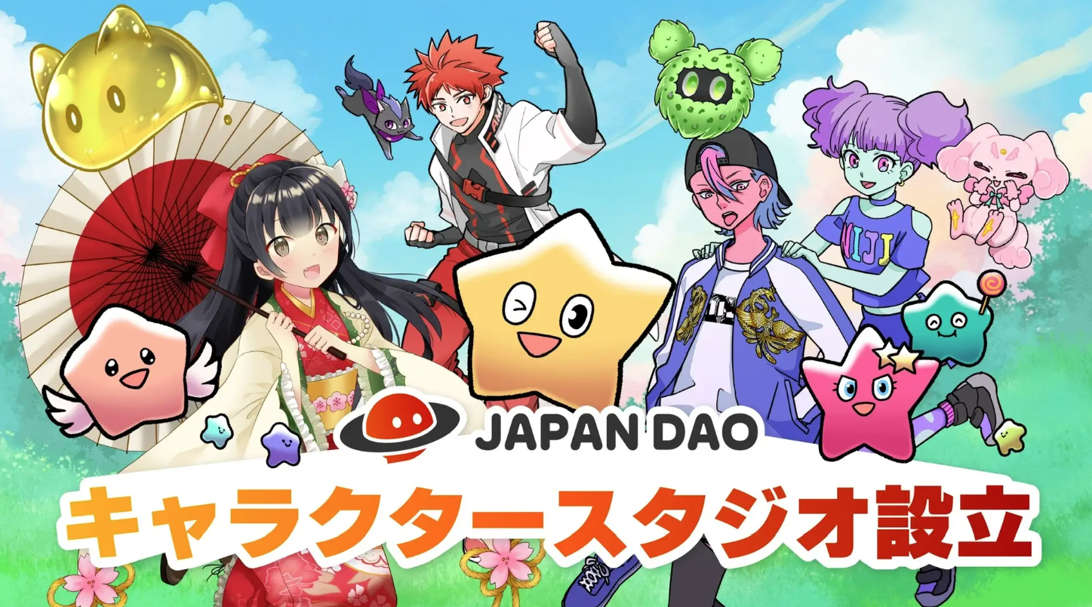
ژاپن دائو یک استودیوی کاراکتر دوره جدید با blockchain ایجاد کرد!
سلام به خانواده ژاپن دائو
این بار ، چالش جدید ژاپن DAO را معرفی خواهیم کرد ، که محتوای دیجیتالی و فناوری blockchain را به هم می ریزد و پتانسیل تولید شخصیت جدید را دنبال می کند.
در آغاز
ژاپن DAO در حال توسعه پروژه های نوآورانه با استفاده از فناوری و خلاقیت به عنوان یک جامعه DAO است که شخصیت های IP منحصر به فرد را بر عهده دارد.
در ایالت -از استودیوی شخصیت -ART که این بار تأسیس شده است ، ما از NFT (توکن گاو غیر فانگ) برای ارائه تجربیات جدید با شخصیت های بی سابقه استفاده خواهیم کرد.
پس زمینه استودیوی کاراکتر ژاپن
توسعه شخصیت های IP اصلی
ژاپن دائو روی شخصیت های IP خود کار کرده است و طرفداران زیادی را به خود جلب کرده است.
استودیوی کاراکتر این بار در حالی که با سازندگان همکاری می کند ، امکانات جدیدی را برای تولید شخصیت بررسی می کند.
این نه تنها IP های موجود را تقویت می کند ، بلکه شخصیت ها و داستانهای جدیدی را نیز برای ارائه انواع مطالب ایجاد می کند.
تغییر بازار محتوای دیجیتال
بازار محتوای دیجیتال به سرعت تکامل یافته است ، به خصوص با ظهور NFT (نشانه غیرقانونی) ، مفهوم مالکیت و صدور گواهینامه دیجیتال را بسیار تغییر می دهد.
ژاپن دائو در تلاش است تا با جمع آوری این روند در اسرع وقت و کار بر روی ایجاد شخصیت هایی با استفاده از فناوری blockchain ، خط مقدم بازار را به دست آورد.
پروژه اول: آزمایش شخصیت رسمی پروتئین آزمایشگاه
اولین پروژه توسط استودیوی کاراکتر ژاپن دائو همکاری با رستوران محبوب سالم "آزمایشگاه پروتئین" است.
آزمایشگاه پروتئین توسط بسیاری از مشتریان با مفهوم "پشتیبانی از رژیم غذایی که منجر به ساختمان بدن ایده آل می شود" با مهمترین مواد و منوها پشتیبانی می شود.
در این همکاری ، ما شخصیت رسمی آزمایشگاه پروتئین را تولید می کنیم و جذابیت رستوران را از طریق آن شخصیت به افراد بیشتری منتقل می کنیم.
وب سایت رسمی آزمایشگاه پروتئین
https://protein.co.jp/
حساب پروتئین آزمایشگاه x
https://twitter.com/proteinlab_jp
حساب اینستاگرام آزمایشگاه پروتئین
https://www.instagram.com/proteinlab.jp/
توزیع کوپن های NFT و اثرات آن
کوپن های NFT در قالب دیجیتال ارائه می شوند و به بیش از 150 کشور جهان توزیع می شوند. کاربران می توانند از این کوپن برای وعده های غذایی و خرید استفاده کنند.
انتظار می رود از اثرات زیر برای استفاده از کوپن های NFT استفاده شود:
گسترش جهانی شناختی: با توزیع کوپن های NFT به بیش از 150 کشور جهان ، مارک ها می توانند در سطح بین المللی گسترش یابند و مشتریان جدیدی را به دست آورند.
معاملات ایمن و شفاف: استفاده از فناوری blockchain کوپن ها را ساده و مالکیت تضمین می کند و کاربران می توانند با آرامش خاطر تجارت کنند.
افزایش حق امتیاز مشتری: کوپن های NFT محدود و ارزش کالاهای جمع کننده را دارند و احساس ویژه ای را به مشتریان و کمک به بهبود حق امتیاز ارائه می دهند.
به این ترتیب ، با حمایت از توسعه شخصیت های شرکت ، این یک مورد الگویی خواهد بود که احتمال تولید شخصیت جدید ارائه شده توسط استودیوی کاراکتر ژاپن DAO را نشان می دهد و به ادغام محتوای دیجیتال و فروشگاه های واقعی دست می یابد.
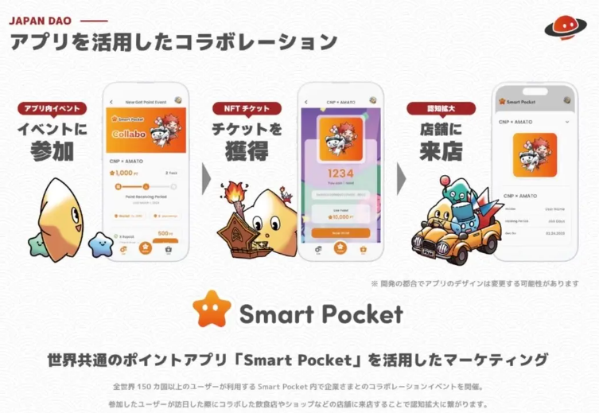
ایجاد IP جدید و پشتیبانی خالق
در استودیوی کاراکتر ، ما همچنین در حال تقویت شخصیت ها و داستان های جدید در ضمن تقویت IPS. در نتیجه ، ما همیشه محتوای جدیدی را ارائه می دهیم و طرفداران را جذب می کنیم.
با همکاری سازندگان ، شخصیت های منحصر به فردی ایجاد خواهیم کرد که ایده ها و خلاقیت های مختلفی را در بر می گیرند.
ما همچنین با هدف گسترش بازار جهانی فعالیتهایی را تبلیغ می کنیم. استفاده از فناوری blockchain ، معاملات بین المللی را آسان تر می کند تا به طرفداران و کلکسیونرها در سراسر جهان نزدیک شود.
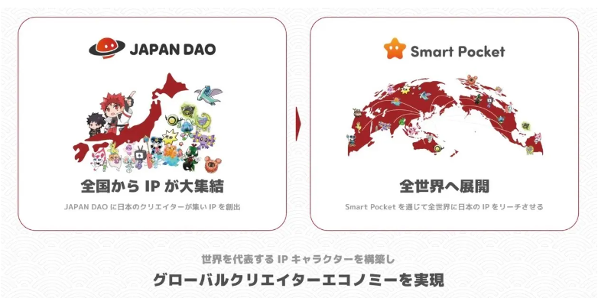
در مورد تحولات آینده
ژاپن دائو بسیار متمرکز بر همکاری با جامعه است. افراد و سازندگان می توانند به طور فعال در این پروژه بر اساس فلسفه DAO (سازمان خودمختار توزیع شده) شرکت کنند.
در حالی که بازخورد و ایده های جامعه را در بر می گیریم ، با هم رشد خواهیم کرد و محتوای جذاب ایجاد خواهیم کرد.
به عنوان یک انتظار توسعه آینده
شتاب همکاری
انتظار می رود که ما با فروشگاه های واقعی در سراسر ژاپن همکاری کنیم و باعث بهبود استفاده و آگاهی از جمعیت NFT Holder و Smart Pocket شویم.
ایجاد فرهنگ جدید ژاپنی
البته این مهم خواهد بود که فعالیت های استودیوی شخصیت شتاب می یابد و شرکت ها شخصیت و NFT دارند.
همکاری با دولت ها و فرهنگ محلی
از طریق همکاری با دولت های محلی ، خواص فرهنگی ملموس و نامشهود ، هنرهای نمایشی محلی و جشنواره های محلی ، نه تنها تقویت IP های موجود ، بلکه ایجاد IP جدید و ارتقاء منطقه ای نیز پیشرفته خواهد بود. در نتیجه ، برای کسانی که راحت تر استورود به گذشته دشوار بوده است و انتظار می رود ژاپن دائو در ارتقاء منطقه ای نقش مهمی ایفا کند.
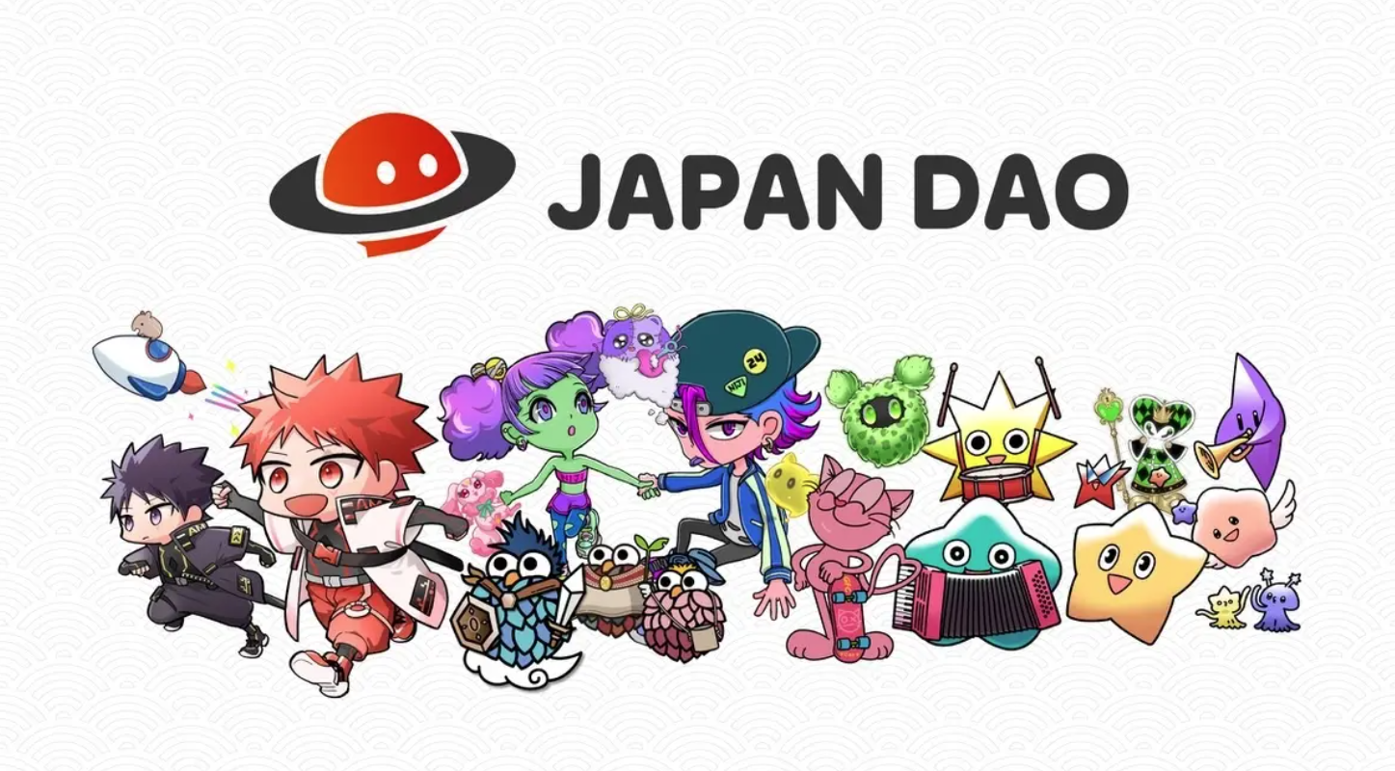
خلاصه
ژاپن DAO از فناوری blockchain و محتوای دیجیتال فیوز می کند و تولید شخصیت های جدید را دنبال می کند. با استفاده از شخصیت های IP و کوپن های NFT خود ، ما در حال تقویت توسعه بازار جهانی و همکاری با جامعه هستیم.
علاوه بر این ، در آینده ، ما با همکاری IP از Anime Pro Dotion ، حمایت از توسعه شخصیت های شرکت ها را آغاز خواهیم کرد. این به شرکت ها این امکان را می دهد تا مارک های خود را از طریق محتوای دیجیتال پخش کنند و استودیوی شخصیت DAO ژاپن طرفداران بیشتری را به خود جلب می کند.
لطفاً به ژاپن DAO توجه کنید ، که از طریق پروژه های نوآورانه با طرفداران و سازندگان ادامه خواهد یافت.
اگر به DAO ژاپن علاقه دارید ، لطفاً "مجله ژاپن دائو" را دنبال کنید و اسکی کنید.
حساب X رسمی: https: //twitter.com/japannftmuseum
اختلاف نظر رسمی: https://discord.com/invite/japandao
اینستاگرام رسمی: https: //www.instagram.com/japannftmuseum/

